|  |  |
| --- | --- |
| **Nombre del Caso de Uso:** Gestionar devolución | **Nro. de Caso de Uso: 08** |
| **Actor Principal:** Administrador del sistema, Sistema Dubium | |
| **Objetivo:** El sistema permite gestionar la devolución de los recursos. | |
| **Pre-condiciones:** El usuario debe poseer el rol de Administrador de sistema e iniciar sesión en el mismo. | |
| **Post- Condiciones:** el administrador habrá procesado la devolución correspondiente. | |

**Diagramas de casos de uso relacionados:**

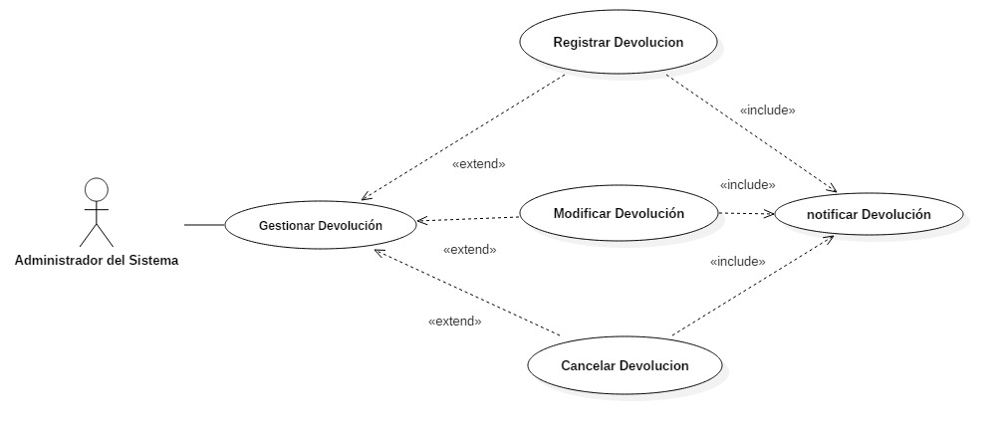

|  |  |
| --- | --- |
| **CURSO NORMAL (Camino Exitoso)** | |
| **Usuario** | **Sistema** |
| 1. El usuario ingresa al módulo de gestionar devolución. |  |
|  | 2. Despliega la interfaz del módulo solicitado. Muestra las opciones de registrar, modificar y cancelar devolución. Además muestra la opción consultar reservas y devoluciones. |
| 3. El usuario selecciona una opción. |  |
|  | 4. El sistema despliega la interfaz de la opción seleccionada. |

|  |
| --- |
| **ALTERNATIVAS (Camino exitoso)** |
| A-1. N/A |
|  |

|  |
| --- |
| **EXCEPCIONES** |
| 1. Error interno (sin conexión a BBDD o servidor web) termina el caso de uso. |